附件2
《中国贸易金融行业发展报告（2021-2022）》
订购说明
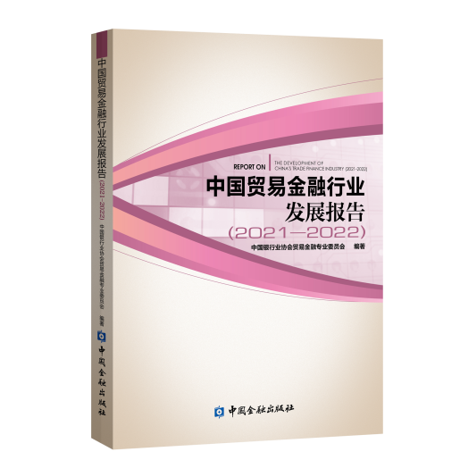
请登录http://j2.cfph.cn/b1247.html上传您的订购信息。具体操作如下：网页打开后，继续点选“订购图书”（蓝色长方块），完整准确地填写您的订购信息，请务必保证信息完整无误后“提交订单”，最后按照订单提示金额，用订单上填写的付款银行账号，完成网银转账或银行汇款。本书定价为68元/册，邮寄包装费为书款的5% (订购20册及以上免邮费)。
本书为预售状态，收到订单和汇款后，出版社将邮寄发票。（发票金额为汇款总金额，项目为图书及书名，出版社收到汇款后方能开具发票，不能先提供发票，请谅解！）
出版社汇款账户信息如下：
开户行：中国光大银行北京长安支行
户 名：中国金融出版社有限公司
账 号：0835 1812 0100 30400 6660
如需查询您的订购状态，进入网站首页，在网页右上方查询全部订单框输入收件人手机号可随时进行查询。关于订单填写、发票、图书运送和签收的详细内容请仔细阅读网页上的订购须知，谢谢合作！
也可在微信中扫描下方二维码直达购书页面：


【出版社联系方式】
联系人：张怡姮 杨 莹
联系电话：010-63268181，010-63422152

